简 介
HS—C12型循环水冷机由一台室内机和一台室外机组成。
制冷控制操作在室内机上完成（参阅室内机图），室内机主要包括操作面板、压力指示、水位指示、进出水管路、电路系统、制冷管路。压缩机工作方式是启停式 ，水箱水温达到上限设定温度，压缩机制冷；水箱水温达到下限设定温度，压缩机停止工作，制冷停止；当水箱内的水温高于或低于设定的报警温度，会发出蜂鸣报警声；水泵是连续工作方式。

室 内 机 图
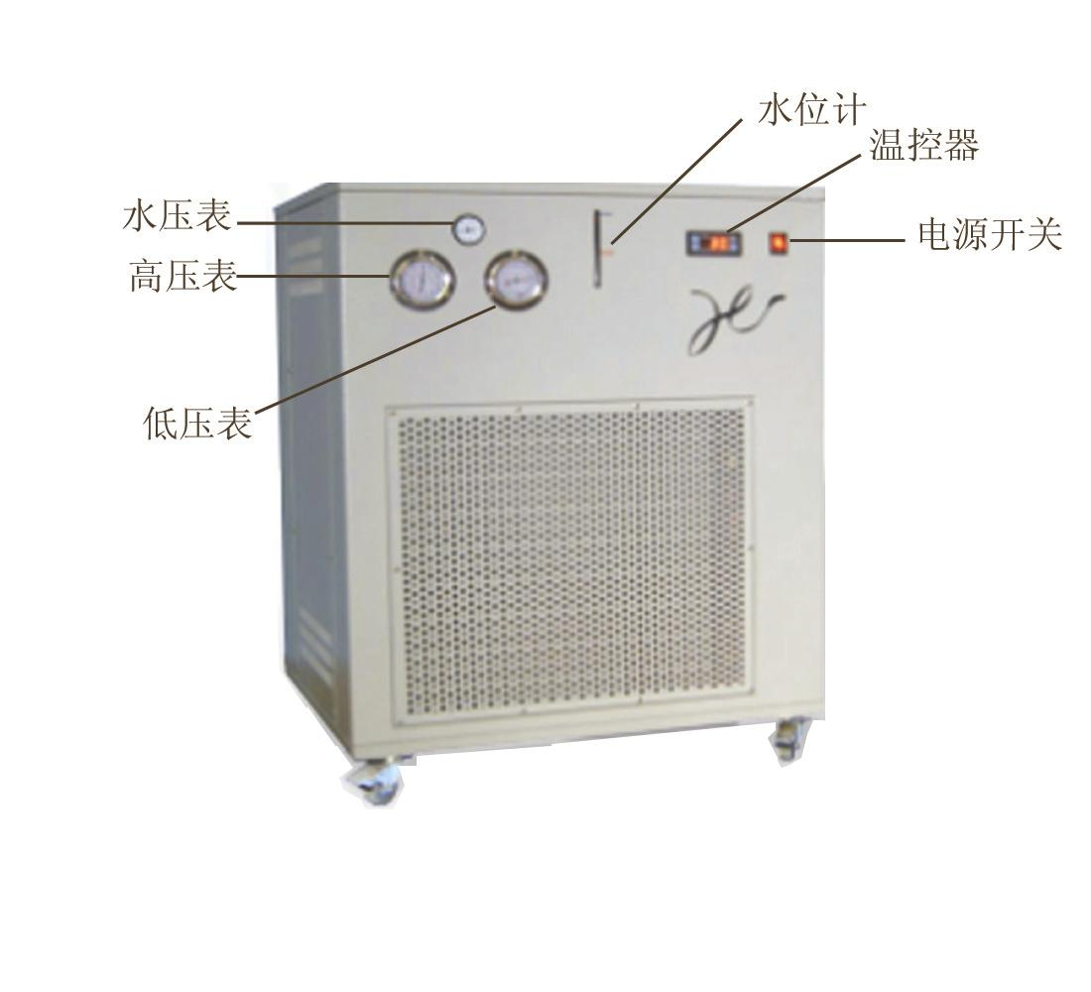

安装须知
HS-C12机器，由北京赫斯远大科技有限公司专业工程师安装调试。
安装验收合格后，使用者未经北京赫斯远大科技有限公司同意，不能变更机器安装条件，包括电源系统、水路系统和制冷剂系统。
自安装验收之日起，由北京赫斯远大科技有限公司对制冷机保修1年。
附机附件：
联接水管：2根×2米
保 险 管：4支（10Ax1、32Ax3支）
用户手册：1本

北京赫斯远大科技有限公司
地址：北京市海淀区长春桥路5号新起点嘉园1号楼806室
邮编：100089
电话：010-8256 1087
传真：010-8256 1088
E-mail：info@hesiyuanda.com
Http://www.hesiyuanda.com

操作指南
开机前检查水位指示，是否在高、低线之间，否则将纯净水注入至水位指示线高位以下。
注水方法：打开室内机上盖板（扳开仪器上盖板后方的锁扣，向仪器后方轻轻推动上盖板约2厘米，然后向上抬起上盖板），移开水箱盖，用纯净水加入水箱至水位高线以下。
开机顺序：
1、启动面板电源开关，温度计显示当前水温，水泵工作，水压表（W）指示当前出水口压力，可用仪器后部的水流旁路阀调节面板显示的水压。
2、温度计设定：
a．控制温度设定：轻按“set”键，用“▲”或“▼”键增加或减小设定温度，6秒钟后，自动恢复到实际温度显示。（出厂控温设定在20℃）
b．控制程序设定：按住“set”键6秒钟，进入控制程序设定，用“▲”或“▼”键转换控制功能：HC-d-HS-LS-PL-CR；按住“set”键，（显示“HC”）同时用“▲”或“▼”键选“H加热”或“C制冷”； 按住“set”键，（显示“d”） 同时按“▲”或“▼”键选温差值（0.5 至15℃）；按住“set”键，（显示“HS”） 同时按“▲”或“▼”键选高温报警值(-18.5 至99.9℃)；按住“set”键，（显示“LS”） 同时按“▲”或“▼”键选低温报警值(-18.5 至99.9℃)；按住“set”键，（显示“PL”） 同时按“▲”或“▼”键选启动延迟时间(0至3分钟)；按住“set”键，（显示“CR”） 同时按“▲”或“▼”键选温度校正值(-15至15℃)；
6秒钟后，温度计自动退出设定参数状态，恢复到实际温度显示。
c. 故障显示：E1：温度传感器故障；E4：低温报警：水温等于或低于低温报警设定值；E5：高温报警：水温等于或高于高温报警设定值；

停机：
1、关闭面板电源开关。

注意事项
HS-C12系统有多个保护功能，详述如下：
一、水路系统
水泵过热，水泵自动保护，停转。水温低于10℃或高与45℃，蜂鸣
报警。
注意检查水位指示，保持水位在水位指示高低刻线之间。
二、制冷系统
制冷系统高压保护，压缩机过热保护。
- a、当高压高于2.5Mpa时，启动高压保护，此时提示应清洁冷凝器散热片，注意清除散热片灰尘时不要损伤散热片，可用清洁高压空气吹扫。
b、当水箱内水温达到温度控制设定温度时，压缩机不制冷，当水温高于设定温度+d温差值时，压缩机制冷运行（C控制方式）。
注意观察：压缩机正常运转时，高压H应在1.1-2.0MPa范围；
低压L应在0.2-0.7MPa范围。

三、电源系统
HS-C12室内机和室外机的总电源接线均在室外机的电源控制盒内；电源控制盒内还装有水泵保险管（1支10A）和压缩机保险管（3支32A）。
五、关断室内墙上的总电源开关
- 打开室外机电源控制箱，更换水泵保险管（10A）或更换压缩机保险管（32A）

压 缩 机 制 冷 图
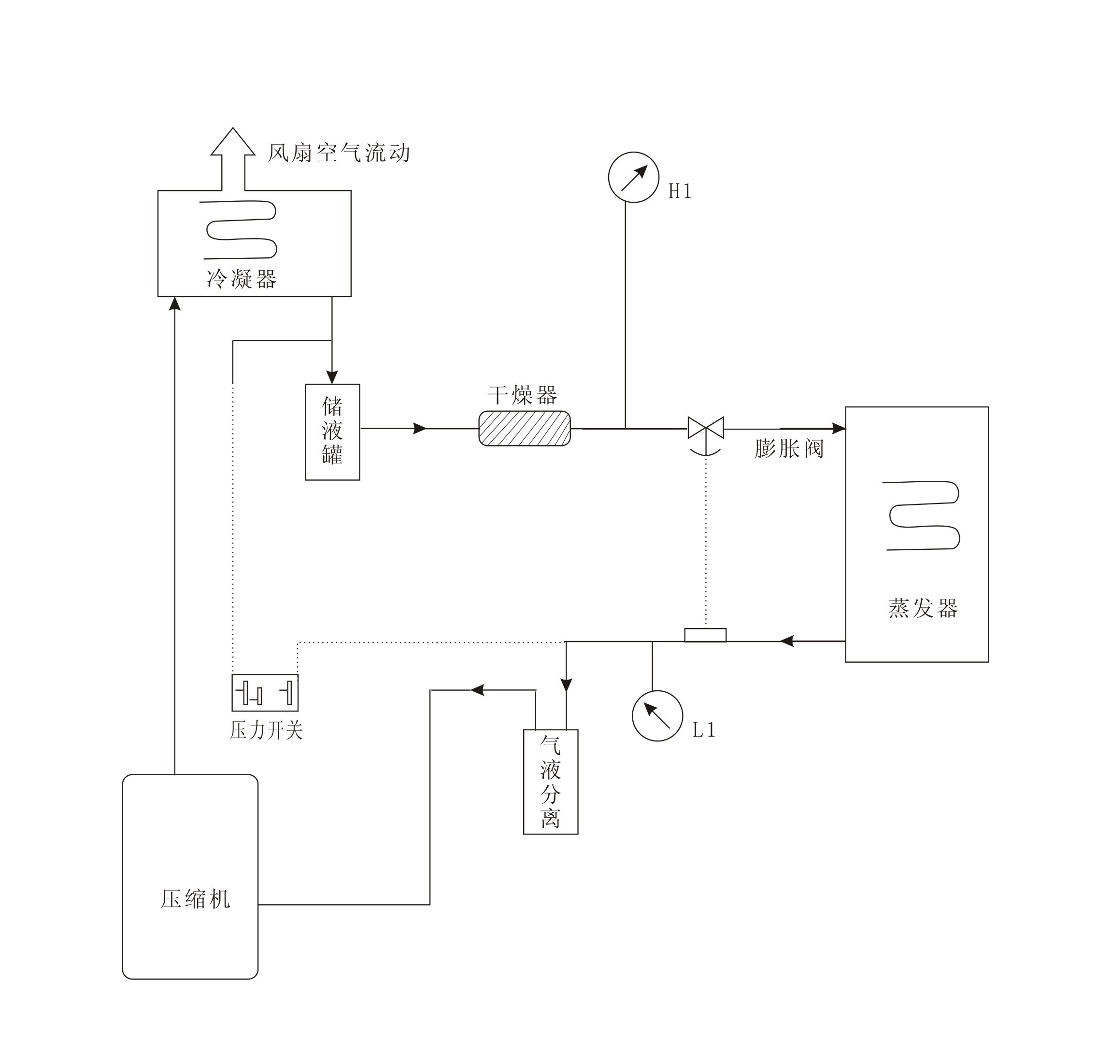

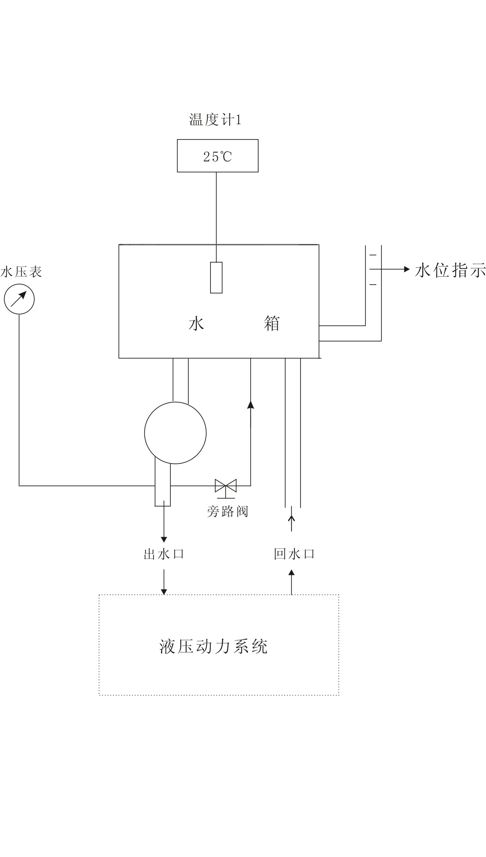
室 内 机 水 路 原 理 图

技 术 指 标
型 号：HS-C12
冷 冻 剂：15Kg R-22；制 冷 量：30kw
水箱体积：250升
电源电压：380v/50Hz/3Ph/25A三相五线
水 流 量： 5 L/min--55 L/min.;水 压 力：3.5--1.2 bar
温度设定范围：5℃-50℃；数字温度控制方式
温度精度：±1℃
压缩机控制：启停控制
水流量旁路阀手动调节；水位、水压显示
制冷系统高低压表显示；制冷机高压保护
室内循环水机柜体积：70（W）×127（L）×125（H）cm
室外机柜体积：800（W）×1460（L）×1220（H）mm
室内机重量：110kg
室外机重量：220kg

